Wtorek 23.06.2020r.
Temat kompleksowy : Wakacje

1. Mówiliśmy o bezpieczeństwie nad wodą, a jak zachować bezpieczeństwo w górach? Posłuchajcie…

https://www.youtube.com/watch?v=wS4SRvkvLio

2. Znajdź 5 różnic na obrazku. Możesz wykonać to zadanie na karcie pracy lub w komputerze.

http://grydladzieci.edu.pl/tajemnicza_wyspa/szukanie_na_ekranie/znajdz_roznice_-_na_plazy.html

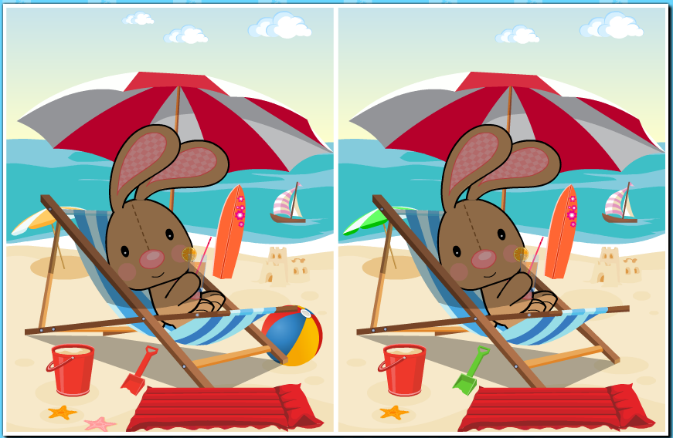

3. Wykonaj szlaczek.
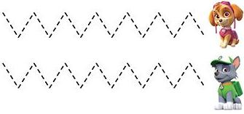

4. Wykonaj z rodzicami kraba według wzoru.

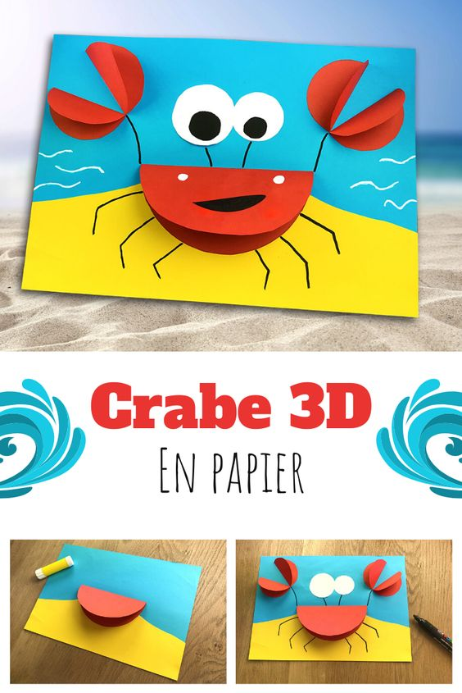

POWODZENIA

